附件1

证明事项告知承诺书要素编制操作手册

## 一、文档说明

为协助各部门对告知承诺事项要素进行维护，现对省事项管理平台相关功能进行优化，后续可以直接在事项管理平台调整办理形式、受理条件、工作流程、申请材料等与告知承诺书相关的要素。

## 二、操作步骤

### 1. 登录系统。各部门清单编制人员登录政务服务事项管理平台（http://59.203.5.92/zwfwsxgl/frameset.do）。

### 2. 选择事项。在政务服务事项管理平台中，打开实施清单编制列表，选择需要完善的事项，点击“编制”按钮进行关联操作。如图1：

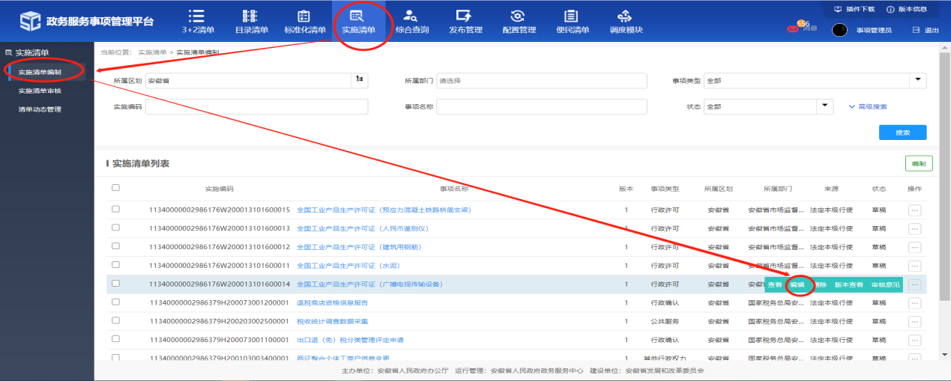图1 选择事项

3. 勾选办理形式。在编制实施清单要素“办理形式”时，如果是告知承诺事项，需勾选“告知承诺制”选项。如图2：

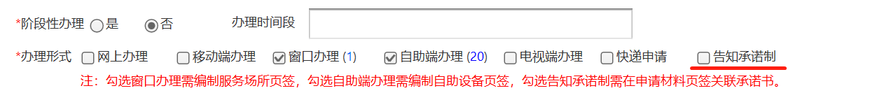图2 勾选告知承诺制

### 材料关联告知承诺书。当办理形式的中“告知承诺制”被勾选后，在申请材料页签中会显示“材料关联承诺书”按钮并显示“关联承诺书”列（第一次关联承诺书时，“关联承诺书”列为空），如图3：

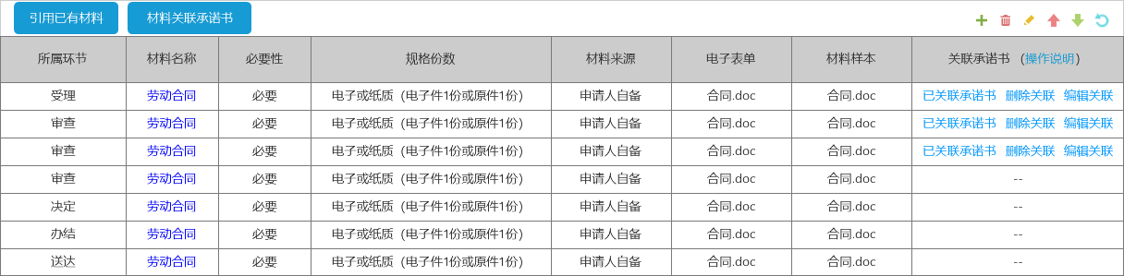图3 申请材料页签

点击“材料关联承诺书”按钮，在弹框中填写证明事项名称、证明用途、设定证明依据、证明的内容、承诺的效力、不实承诺的责任等。填写完成并点击确定后，申请材料列表中将展示已关联承诺书信息。如图4：

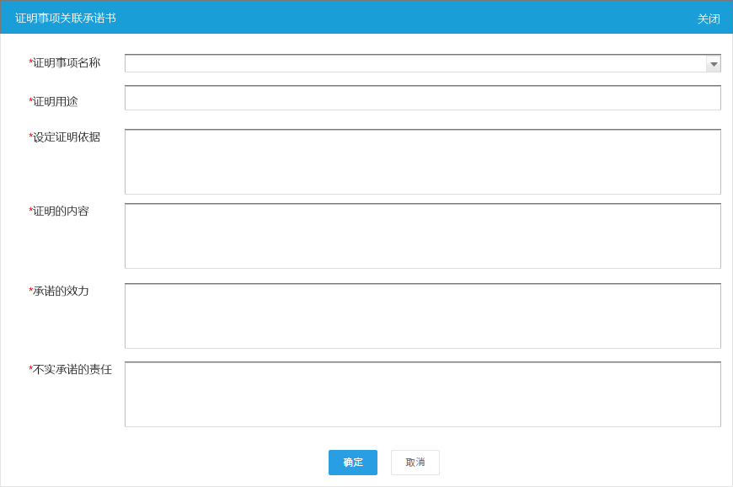图4 证明事项关联承诺书

### 5.维护受理条件。各部门清单编制人员可对告知承诺制事项的受理条件要素进行维护。如图5：

图5 受理条件

### 6.维护办理流程。各部门清单编制人员需对告知承诺制事项的办理流程要素进行维护（包括线上线下、是否选择告知承诺制四种业务场景）。如图6：

图6 办理流程

### 7.维护外部流程图。各部门清单编制人员需对告知承诺制事项的外部流程图进行调整，重新上传流程图。如图7：

图7 外部流程图

8.其他可能需维护的要素。如涉及到设定依据、审查标准、常见问题解答等其他要素内容维护的，请各部门清单编制人员一并调整。

### 9.事项上报。点击上报按钮完成政务服务事项上报，在清单审核人员审核通过后，上述关联操作生效。

## 三、技术支撑

在要素编制和系统使用过程中如果遇到相关问题，请与技术支撑人员联系。